BOZZA 2
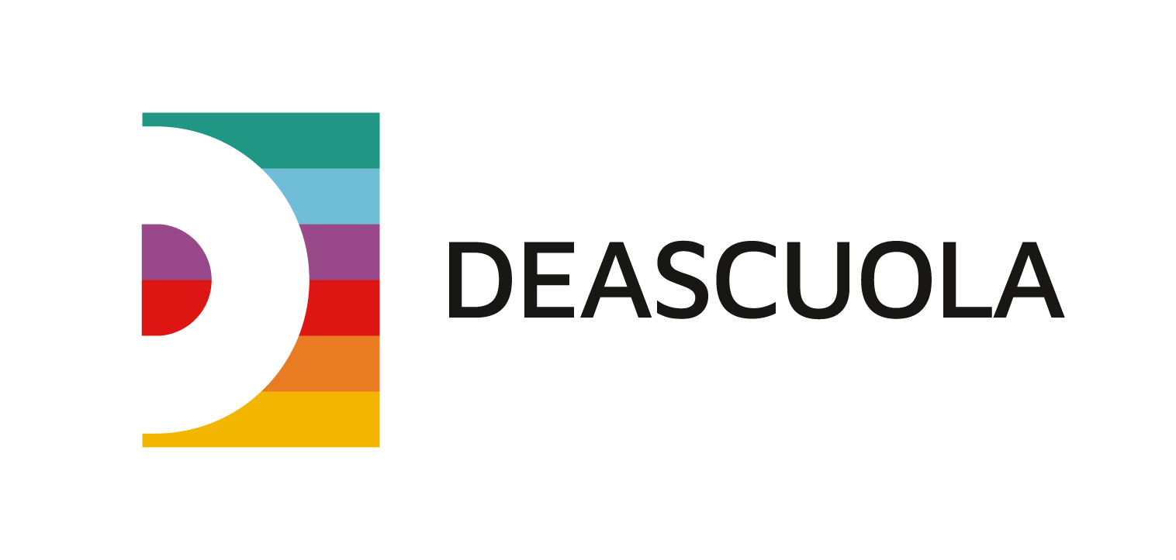
Da domani 8 marzo al 21 aprile 2023 la nuova edizione del festival di Deascuola

“LA SCUOLA È…”
EDUCARE AL FUTURO. PREPARARE IL DOMANI CON LA SCUOLA DI OGGI

Focus sui temi trasversali dell’inclusione, dell’educazione civica, della parità di genere, dell’innovazione e dell’orientamento in chiave STEM

Segrate, 7 marzo 2023 - La casa editrice D Scuola, Ente Formatore accreditato dal Ministero dell’Istruzione, presenta “La scuola è”, la nuova edizione del Festival della formazione online ideato da Deascuola in programma da domani 8 marzo al 21 aprile 2023.

L'obiettivo del Festival è offrire ai docenti nuovi spunti e suggestioni per educare al futuro e preparare le giovani generazioni ad abitare in modo nuovo il mondo.

"L'impegno della casa editrice su questi temi è presente in tutta la nostra produzione editoriale e in tutta la nostra offerta di formazione. Consapevoli delle sfide che ogni giorno i docenti si trovano ad affrontare, abbiamo coinvolto esperte ed esperti per fornire nuove prospettive e spunti per ripensare la scuola come luogo elettivo per formare cittadini responsabili e consapevoli", afferma Gianluca Pulvirenti, Amministratore Delegato di Mondadori Scuola S.p.A.

La terza edizione della kermesse scolastica, prevede un ciclo di webinar, disponibili sulla piattaforma Deascuola, dedicato ai docenti di ogni ordine e grado; i principali eventi potranno essere seguiti anche in diretta live su YouTube.

Il palinsesto include: tre tavole rotonde trasversali e multidisciplinari rivolte ai docenti di ogni ordine e grado, che si svolgeranno dalle 17:00 alle 18:30, su Futuro e Innovazione, Orientamento e Sostenibilità; quattro eventi speciali rivolti alle classi, dalle 11:00 alle 12:00, in cui relatrici e relatori d’eccezione approfondiranno tematiche legate alla Giornata Internazionale della Matematica, alla Giornata Mondiale dell'acqua, alla Giornata Internazionale dello Sport e alla Giornata Mondiale della Terra per celebrare insieme a studentesse e studenti queste importanti ricorrenze.

Anche quest'anno, dopo il successo dello scorso anno, prestigiosi partner affiancheranno Deascuola in una full immersion sui temi più attuali della didattica. Tra questi: ASviS - Alleanza Italiana per lo Sviluppo Sostenibile, Consiglio Nazionale delle Ricerche, Italian Climate Network, Sport e Salute Scuola dello Sport, A2A, Fondazione Bracco, #100esperte - 100donne contro gli stereotipi.

LE TRE TAVOLE ROTONDE PER I DOCENTI

- La scuola è… Educare al futuro, 8 marzo dalle 17:00 alle 18:30 - live anche su YouTube
In un mondo in continuo cambiamento e transizione, quali competenze sono necessarie per preparare i giovani ad affrontare le sfide del futuro? Come le nuove tecnologie e l’intelligenza artificiale possono essere un alleato al servizio della didattica?
Proveremo a dare risposte e spunti con Maria Cinque, professoressa ordinaria di Pedagogia presso l'Università LUMSA, Francesco Morace, sociologo e fondatore di Future Concept Lab, Emanuela Girardi, esperta di Intelligenza artificiale fondatrice di Pop Ai, Mauro Emanuele Piras, dirigente scolastico dell'istituto comprensivo Masaccio Firenze. La tavola rotonda sarà moderata da Marco Campione, esperto di politiche pubbliche per l'istruzione e la formazione

- “La scuola è… Orientamento”, 21 marzo dalle 17:00 alle 18:30 - live anche su YouTube
Quali saranno i lavori del futuro? Come organizzare l'attività didattica in funzione delle nuove indicazioni ministeriali sull'orientamento? Che opportunità offrono le lauree STEM? Per comprendere come supportare studentesse e studenti a coltivare i propri talenti e a realizzare il proprio progetto di vita parleremo con Claudio Soldà di Adecco Italia, Alessandra Rucci, dirigente scolastica, Damiano Previtali, dirigente del Ministero dell’Istruzione, Mariapia Pedeferri, delegata del rettore del Politecnico di Milano all’Orientamento. Il moderatore dell'incontro sarà Marco Campione, esperto di politiche pubbliche per l'istruzione e la formazione.

- “La scuola è… Abitare il mondo in modo nuovo” 21 aprile, dalle 17:00 alle 18:30 - live anche su YouTube
Un viaggio alla scoperta della sostenibilità, dell'innovazione, della biodiversità per formare cittadini e cittadine responsabili. Ne discuteranno Valentina De Marchi, professoressa associata presso l’Università di Padova ed ESADE Business school, Valeria Barbi, politologa divulgatrice collegata dalla Costa Rica, Carlo Mariani, ricercatore dell'INDIRE, Marco Cattaneo, direttore di Le Scienze e National Geographic, guidati dalla fisica climatologa Serena Giacomin.

QUATTRO APPUNTAMENTI MATTUTINI PER LE CLASSI
#Matematica, #Acqua, #Sport, #Terra

- 14 marzo, Giornata mondiale della matematica - live anche su YouTube
Il 14 marzo, in collaborazione con il Cnr, si celebrerà la Giornata Internazionale della Matematica che quest’anno ha come tema “La Matematica per tutte le persone”. Parteciperanno importanti ospiti: Giulia Bernardi (matematica), Luca Balletti (matematico), Luca Perri (astrofisico), Chiara De Fabritiis (matematica e coordinatrice del Comitato per le Pari Opportunità dell'Unione Matematica Italiana), Roberto Natalini (direttore dell'Istituto per le Applicazioni del Calcolo "M. Picone" del Cnr) e Cristiana De Filippis (neo eletta nella corte iniziale della European Mathematical Society Young Academy). Gabriele Peddes, fumettista illustratore, fornirà una facilitazione grafica dell'evento in visual scribing.

- 22 marzo, Giornata Mondiale dell’acqua - live anche su YouTube
In collaborazione con Italian Climate Network e il Consiglio Nazionale delle Ricerche, celebriamo la Giornata Mondiale dell’acqua per riflettere su uno dei temi più attuali del momento: disponibilità e accesso all'acqua, conseguenze della siccità e del dissesto idrogeologico. Se ne discuterà con Marirosa Iannelli, presidentessa del Water Grabbing Observatory, Marta Busso, biologa marina vincitrice del premio Donna di Mare 2022 Unesco e altri ricercatori e ricercatrici, sotto la guida di Serena Giacomin, fisica e climatologa.

- 4 aprile, Sport e orientamento - live anche su YouTube
Il 4 aprile, in collaborazione con Sport e Salute - La scuola dello Sport, si celebra la giornata dedicata allo sport, esplorando i lavori e le professioni ad esso collegato. Studentesse e studenti avranno l’opportunità di interagire con diversi professionisti: Vito Scala (club Manager della Roma), Lorena Tondi (nutrizionista di atleti famosi), Clara Papa, (responsabile eventi e hospitality Frosinone calcio), Valerio Piccioni (giornalista Gazzetta dello Sport), Davide Mazzanti (allenatore della squadra nazionale di pallavolo femminile). L'evento sarà condotto da Giulia Momoli (ex campionessa di volley e mental coach)

- 21 aprile, Giornata Mondiale della Terra - live anche su YouTube
Il quarto e ultimo evento per le classi celebra la Giornata Mondiale della Terra con Serena Giacomin, Luca Perri, Martina Panisi (National Geographic Explorer) e altri esperte ed esperti.
L’evento è organizzato in collaborazione con Cnr (Consiglio Nazionale delle Ricerche) e Italian Climate Network.

Altri importanti protagonisti del festival sono: Claudio Giunta, docente di letteratura italiana all'Università di Trento, esperto dantista e autore di antologie e letterature Garzanti Scuola, Carlo Greppi, storico e scrittore e autore di un nuovo corso di storia Garzanti Scuola per la scuola secondaria di I grado e Andrea Franzoso, scrittore per ragazzi e formatore esperto di educazione civica.

Il programma e tutti gli appuntamenti del Festival “La scuola è” sono consultabili e fruibili su festival.deascuola.it.
Per partecipare è necessario iscriversi sul sito. A tutti i docenti partecipanti verrà rilasciato un attestato di partecipazione, riconosciuto dal Ministero.

D SCUOLA
D Scuola è uno dei principali operatori di editoria scolastica in Italia, con una produzione rivolta a scuole di ogni ordine e grado. La società, dal dicembre 2021 parte del Gruppo Mondadori, opera attraverso i marchi: Deascuola, De Agostini, Petrini, Garzanti Scuola, Garzanti Linguistica, Marietti Scuola, Valmartina, Theorema Libri, Liviana, Ghisetti & Corvi, Cedam Scuola, Cideb e Black Cat. L’offerta universitaria è affidata a UTET Università, Città Studi e ISEDI.
Deacuola è presente online con deascuola.it (libri, contenuti digitali integrativi, eBook, portali e applicazioni per lo studio e l’insegnamento), formazione.deascuola.it (iniziative e percorsi formativi sui temi più attuali della didattica per scuole e docenti), garzantilinguistica.it (dizionari linguistici) e blackcat-cideb.com (libri e materiali per l’apprendimento delle lingue) e ha una capillare presenza sui social media.
Dal 2013 ente Formatore accreditato dal MIUR, D Scuola organizza corsi di formazione per scuole e docenti. L’ampia proposta di webinar, seminari, convegni e corsi a partecipazione gratuita sviluppata in collaborazione con esperti di didattica, neuroscienziati di fama internazionale, affermati divulgatori scientifici e autori di richiamo, rappresenta un’opportunità per conoscere più da vicino il variegato sistema di progetti formativi a pagamento, che comprende percorsi su misura e corsi online per scuole e docenti in linea con le priorità formative evidenziate dal Ministero dell’Istruzione.

